RELATÓRIO DO TESTE
Cadastro de Contratos – Cenário 1: Preenchimento completo e salvamento.
Data do teste: 17/11/2025 16:07:18
🔄 Acessando sistema...
✅ Acessando sistema realizada com sucesso.
Screenshot: acessando_sistema
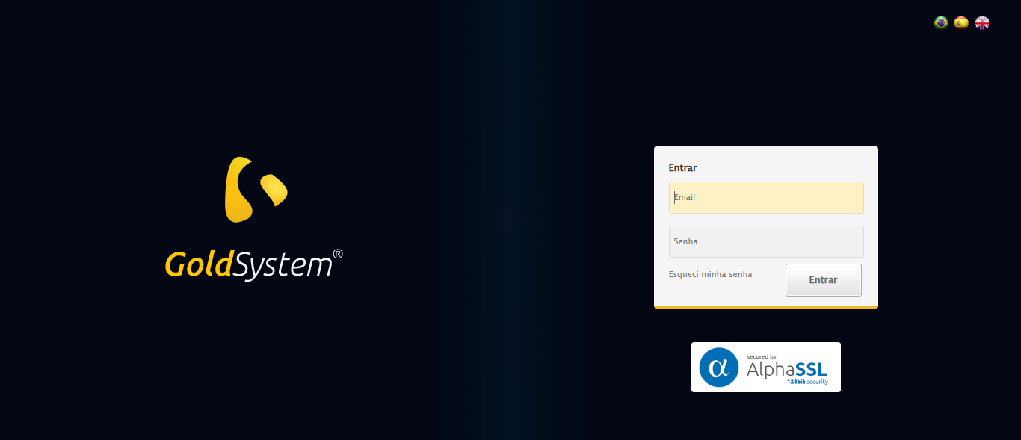
🔄 Realizando login...
✅ Realizando login realizada com sucesso.
Screenshot: realizando_login
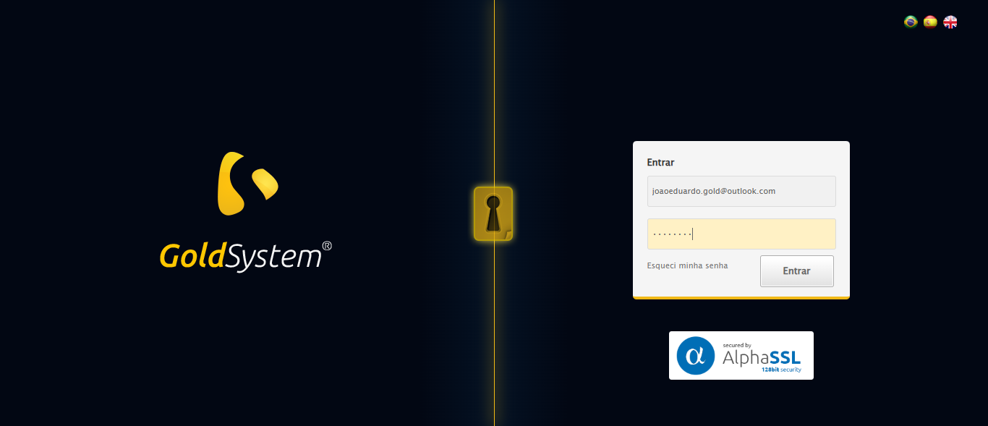
🔄 Esperando sistema carregar e ajustando zoom...
🔍 Zoom ajustado para 90%.
✅ Esperando sistema carregar e ajustando zoom realizada com sucesso.
Screenshot: esperando_sistema_carregar_e_ajustando_zoom
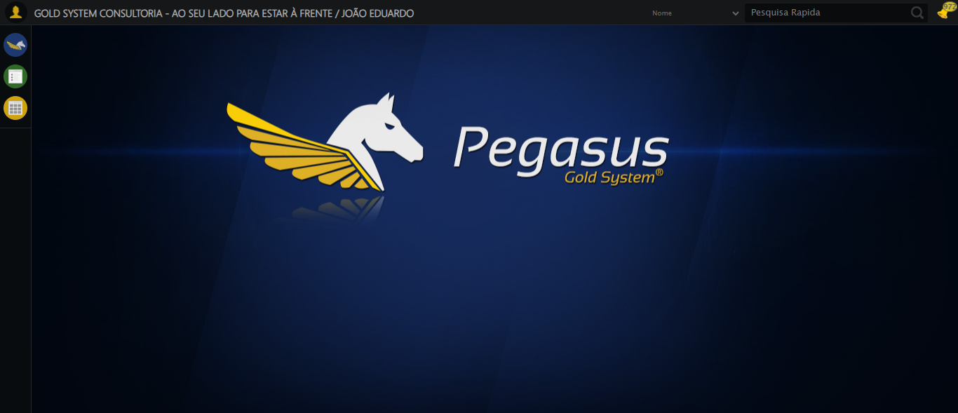
🔄 Abrindo menu Contratos...
✅ Abrindo menu Contratos realizada com sucesso.
Screenshot: abrindo_menu_contratos
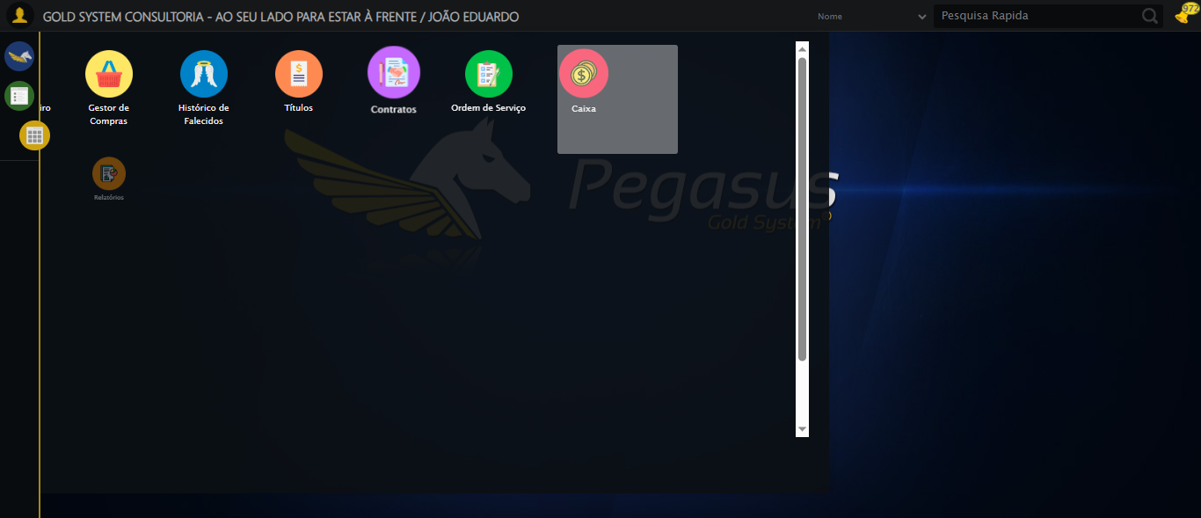
🔄 Clicando em Cadastrar...
✅ Clicando em Cadastrar realizada com sucesso.
Screenshot: clicando_em_cadastrar
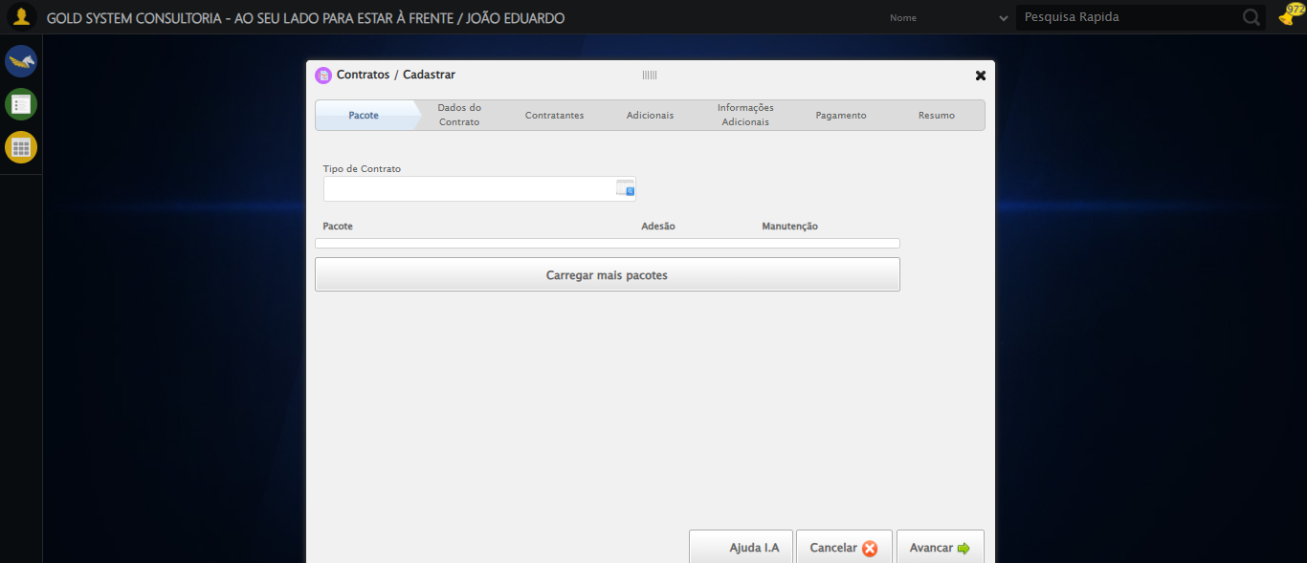
🔄 Selecionando Tipo de Contrato...
❌ Erro ao selecionando tipo de contrato: Message:
Stacktrace:
Symbols not available. Dumping unresolved backtrace:
0xa94093
0xa940d4
0x89e71d
0x8ea03d
0x8ea41b
0x9317f2
0x90c954
0x92ee17
0x90c706
0x8dda30
0x8ded54
0xd05744
0xd0091a
0xabc322
0xaac458
0xab31dd
0xa9c408
0xa9c5cc
0xa8675a
0x764afcc9
0x77de82ae
0x77de827e
Screenshot: erro_selecionando_tipo_de_contrato
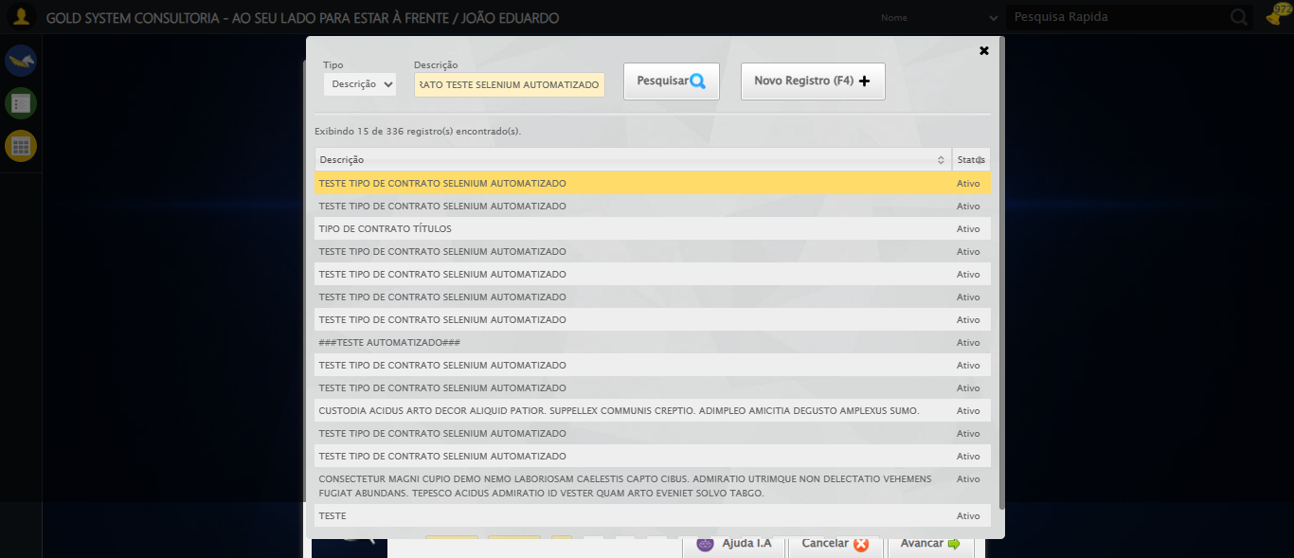
🔄 Selecionando Pacote...
❌ Erro ao selecionando pacote: Message: element click intercepted: Element <h3>...</h3> is not clickable at point (604, 275). Other element would receive the click: <a class="linkAlterar" style="height: 25.8889px;"></a>
(Session info: chrome=142.0.7444.163); For documentation on this error, please visit: https://www.selenium.dev/documentation/webdriver/troubleshooting/errors#elementclickinterceptedexception
Stacktrace:
Symbols not available. Dumping unresolved backtrace:
0xa94093
0xa940d4
0x89e71d
0x8f0580
0x8ee8e3
0x8ec387
0x8eb5fd
0x8dfd65
0x90c90c
0x8df7c4
0x90cac4
0x92ee17
0x90c706
0x8dda30
0x8ded54
0xd05744
0xd0091a
0xabc322
0xaac458
0xab31dd
0xa9c408
0xa9c5cc
0xa8675a
0x764afcc9
0x77de82ae
0x77de827e
Screenshot: erro_selecionando_pacote

🔄 Avançando para próxima etapa...
❌ Erro ao avançando para próxima etapa: Message: invalid session id: session deleted as the browser has closed the connection
from disconnected: not connected to DevTools
(Session info: chrome=142.0.7444.163); For documentation on this error, please visit: https://www.selenium.dev/documentation/webdriver/troubleshooting/errors#invalidsessionidexception
Stacktrace:
Symbols not available. Dumping unresolved backtrace:
0xa94093
0xa940d4
0x89e71d
0x88d910
0x8ac714
0x913475
0x92e749
0x90c706
0x8dda30
0x8ded54
0xd05744
0xd0091a
0xabc322
0xaac458
0xab31dd
0xa9c408
0xa9c5cc
0xa8675a
0x764afcc9
0x77de82ae
0x77de827e
❌ ERRO FATAL: Message: invalid session id; For documentation on this error, please visit: https://www.selenium.dev/documentation/webdriver/troubleshooting/errors#invalidsessionidexception
Stacktrace:
Symbols not available. Dumping unresolved backtrace:
0xa94093
0xa940d4
0x89e56b
0x8dce58
0x90c7c6
0x908030
0x907563
0x86e4dd
0x86ea6e
0x86ef3d
0xd05744
0xd0091a
0xabc322
0xaac458
0xab31dd
0x86e193
0x86d848
0xe5b05f
0x764afcc9
0x77de82ae
0x77de827e
✅ Teste concluído com sucesso.

